ГУАП

КАФЕДРА № 42

ОТЧЕТ   
ЗАЩИЩЕН С ОЦЕНКОЙ

ПРЕПОДАВАТЕЛЬ

|  |  |  |  |  |
| --- | --- | --- | --- | --- |
| ассистент |  |  |  | Ю.В. Ветрова |
| должность, уч. степень, звание |  | подпись, дата |  | инициалы, фамилия |

|  |
| --- |
| ОТЧЕТ О ЛАБОРАТОРНОЙ РАБОТЕ №3  Построение модели последовательности выполнения действий. Метод IDEF3 |
|  |
| по курсу: Архитектура информационных систем |

РАБОТУ ВЫПОЛНИЛ

|  |  |  |  |  |  |
| --- | --- | --- | --- | --- | --- |
| СТУДЕНТ гр. № | 4321 |  |  |  | Г.В. Буренков |
|  |  |  | подпись, дата |  | инициалы, фамилия |

Санкт-Петербург 2025

**СОДЕРЖАНИЕ**

1 Цель работы 3

2 Описание задания 4

3 Модели процесса 5

4 Вывод 10

# **1 Цель работы**

Цель данной лабораторной работы заключается в приобретении навыков функционального описания процессов с использованием метода IDEF3. В процессе работы необходимо построить модель, которая будет включать описание последовательности действий, взаимосвязей между объектами и состояниями, а также временные диаграммы для выбранного бизнес-процесса.

Вариант 1. Рекламное бюро.

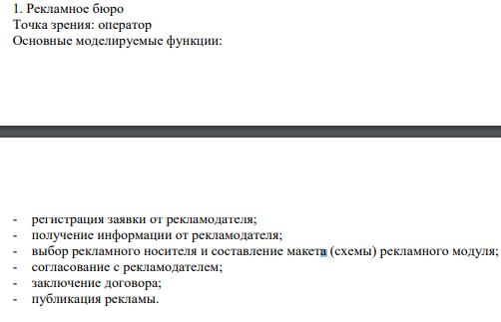

Рисунок 1 – Вариант задания

# **2 Описание задания**

Для разработки функциональной модели процесса работы рекламного бюро с точки зрения оператора с использованием метода IDEF3 необходимо следовать определённой структуре. Модель будет начинаться с описания процесса в виде диаграммы потоков, которая отразит последовательность действий, выполняемых оператором, а также взаимосвязи между различными объектами и состояниями. На первом уровне модели будет представлено общее описание ключевых этапов работы бюро, таких как регистрация заявок, получение информации от рекламодателя, выбор рекламного носителя, согласование макета, заключение договора и публикация рекламы. Один из этих этапов будет детализирован, показывая, как информация перемещается между ними и какие ресурсы необходимы для выполнения каждой функции. В результате работы будет создана наглядная модель, демонстрирующая процесс работы рекламного бюро, что позволит лучше понять взаимодействие между его этапами и потоками данных, а также улучшить организацию работы и взаимодействие с клиентами.

# **3 Диаграмма из прошлого отчета**

На рисунке 2 изображена диаграмма декомпозиции первого уровня.

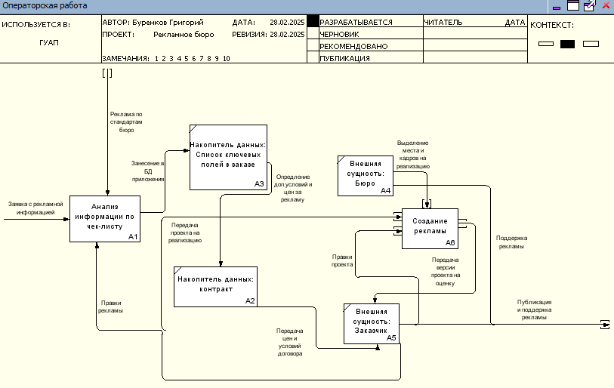

Рисунок 2 – Диаграмма декомпозиции первого уровня

# **3 Модель отдельной функции процесса IDEF3**

Диаграмма детализации процесса A6 диаграммы декомпозиции первого уровня изображена на рисунке 3.

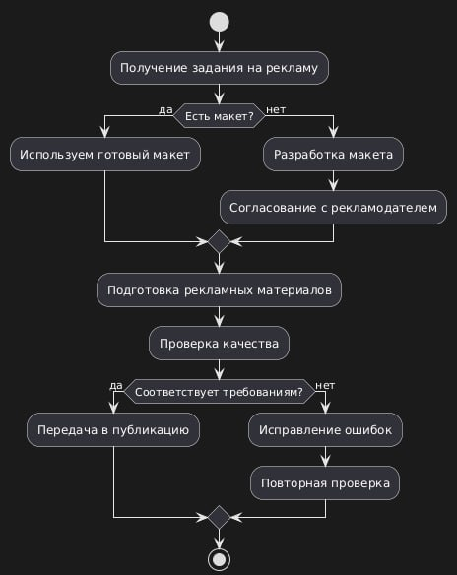

Рисунок 3 – Последовательная диаграмма детализации процесса А6.

# **4 Временная диаграмма IDEF3 модели**

На рисунке 4 представлена временная диаграмма для процесса A6.

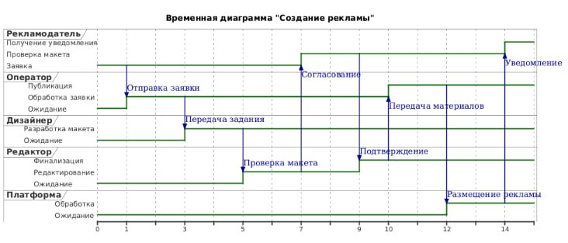

Рисунок 4 – Временная диаграмма процесса А6.

# **4 Вывод**

В ходе лабораторной работы была разработана функциональная модель процесса работы рекламного бюро с использованием метода IDEF3. Создана контекстная диаграмма, которая отражает общий процесс, его входы, выходы и взаимодействия с внешними сущностями. Выполнена декомпозиция первого уровня, детализирующая основные этапы работы, такие как регистрация заявок, получение информации от рекламодателя, выбор рекламного носителя, согласование макета, заключение договора и публикация рекламы. Далее проведена декомпозиция второго уровня, описывающая более подробно каждый из ключевых процессов и их взаимосвязи.

Разработанная модель позволяет наглядно представить структуру работы рекламного бюро, выявить потоки данных между процессами и внешними сущностями, а также оптимизировать управление ими. Применение метода IDEF3 обеспечило ясность в представлении последовательности действий и взаимозависимостей, что способствует лучшему пониманию работы системы и выявлению возможных узких мест. Кроме того, метод IDEF3 позволяет легко адаптировать модель к изменениям в бизнес-процессах, что делает её полезным инструментом для анализа и оптимизации работы рекламного бюро.